Schomburg ASO-Anschlussdichtband, Anschlussdichtband mit Butylklebestreifen

SCHOMBURG

Eigenschaften

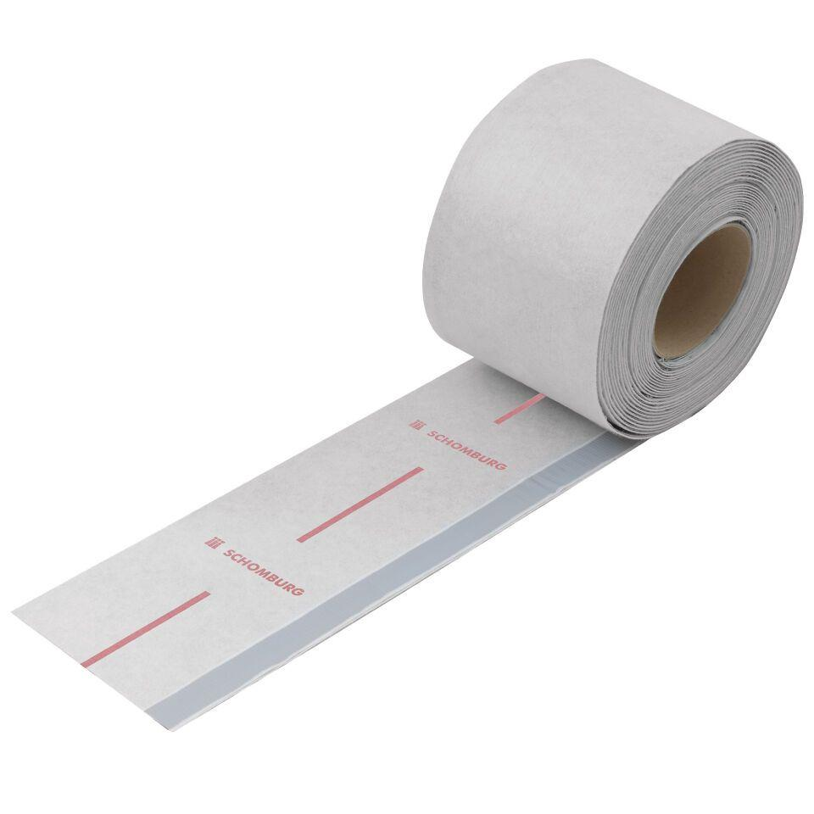

Farbton

grau

Werkstoff

Kunststoff

Brandverhalten

B2

Diffusionsverhalten

diffusionshemmend

Wasserbeständigkeit

wasserundurchlässig